Муниципальное казенное дошкольное образовательное учреждение «Детский сад № 8» с.Кугульта Грачевского муниципального района Ставропольского края
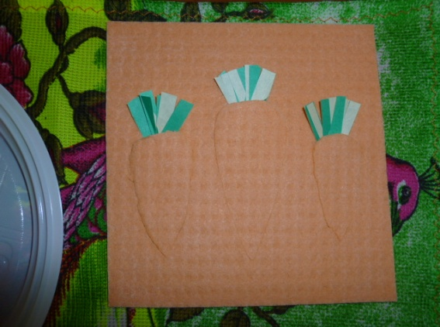

Мастер – класс
Изготовление многофункционального
развивающего дидактического пособия
«Морковь для Зайчика».

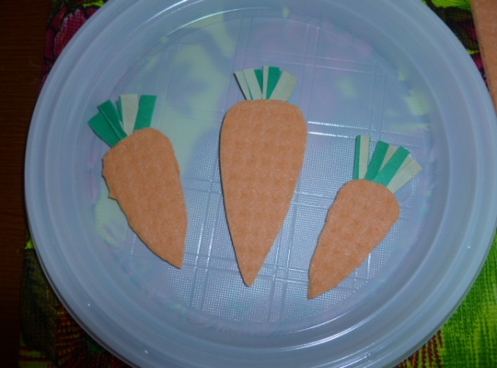
муниципального этапа профессионального конкурса
«Воспитатель года России – 2016»

в номинации
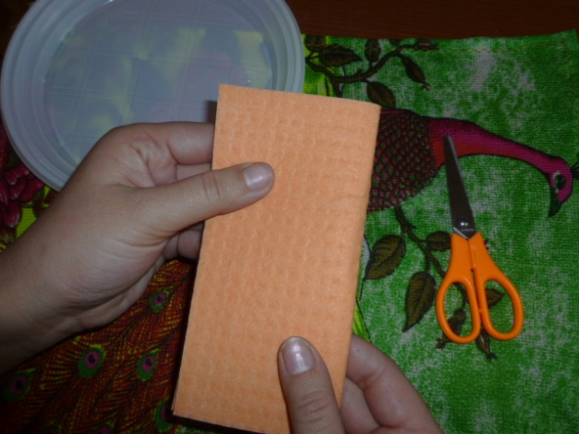
«Педагогический дебют»
Воспитатель
МКДОУ Детский сад 8
с. Кугульта
Грачевского муниципального района
Ставропольского края

Шаталова
Зухра Муратовна
с. Кугульта, 2015 год
Мастер класс
Воспитатель муниципального казенного дошкольного образовательного учреждения «Детский сад № 8» с.Кугульта Грачевского муниципального района Ставропольского края
Тема: Изготовление многофункционального развивающего дидактического пособия «Морковь для Зайчика».
- Цель: Изготовление вкладышей для сенсорного развития детей второй младшей группы
- Используется в предметно пространственной среде в самостоятельной деятельности детей , атрибутами в театральной деятельности.
- В непосредственно образовательной деятельности при формировании счетных навыков, образного творческого мышления на занятиях аппликацией.
- Подготовка рабочего места и материала для работы с педагогами: салфетки Мастер блеск оранжевого цвета по количеству присутствующих, ножницы, двухсторонний скотч, тарелочка, цветная бумага зеленого цвета.

Презентация мастер – класса.

Игровые пособия носят обучающий, развивающий и воспитывающий характер. Они направлены, на развитие всесторонне развитой личности и раскрытия творческих потенциальных возможностей дошкольников.
Самостоятельное изготовление позволяет разнообразить подачу программного материала с учетом возраста детей.
Все виды игр, возможно, создать или воссоздать руками воспитателей, сделав их красочными и интересными.

1.Берем в руки салфетку складываем ее пополам . По контуру вырезаем одну морковку . Полученную морковь откладываем на тарелочку.
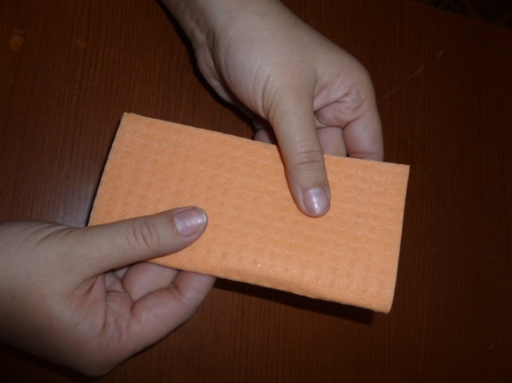
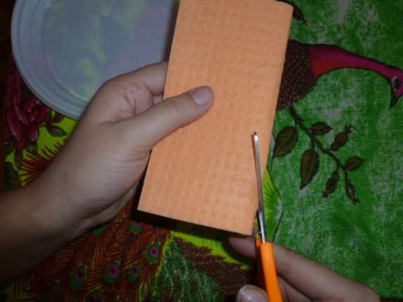

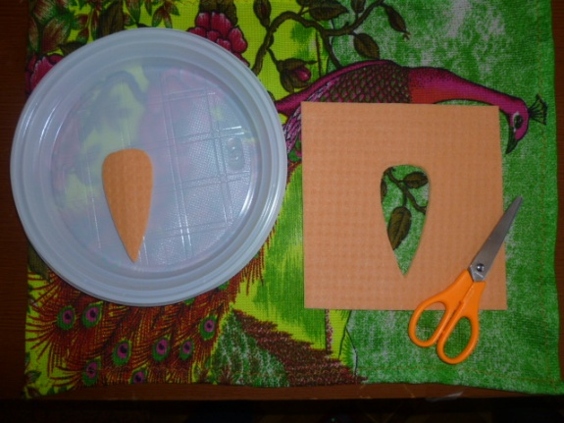
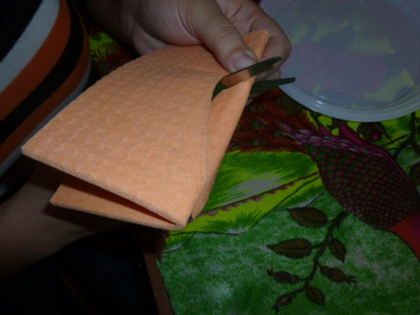

2. Продолжаем работать с нашей салфеткой, еще раз её складываем пополам и вырезаем ещё две моркови меньшего размера.

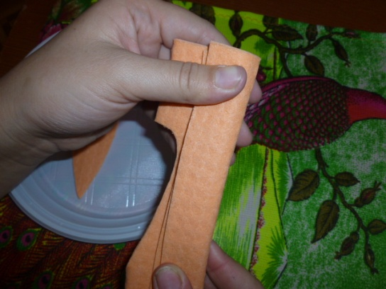

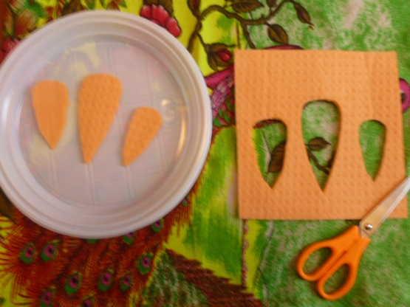

3. Для вырезанной моркови изготавливаем из заготовки (прямоугольника зеленой бумаги - хвостик моркови).
Разрезаем лист зеленой заготовки с одной стороны не дорезая до конца. Скручиваем , разворачиваем листья по своему усмотрению.

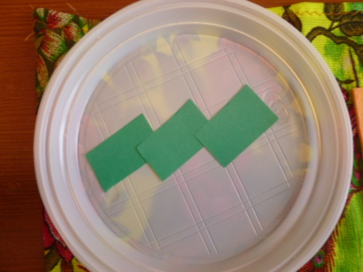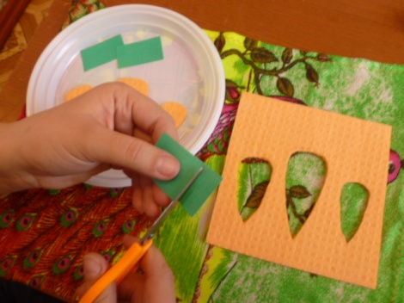

4. Прикрепляем хвостик к моркови. Двусторонним скотчем.

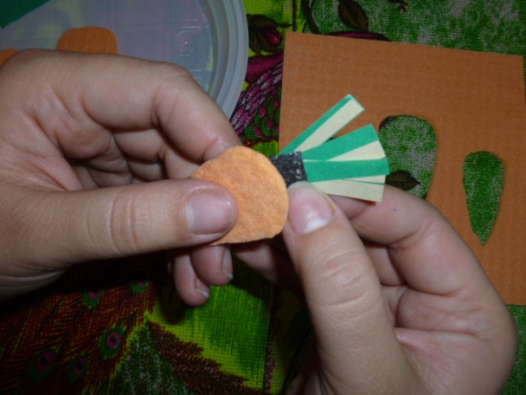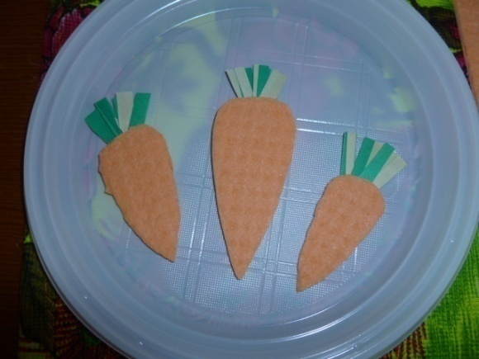

5. Располагаем морковь в отверстие вкладыша.

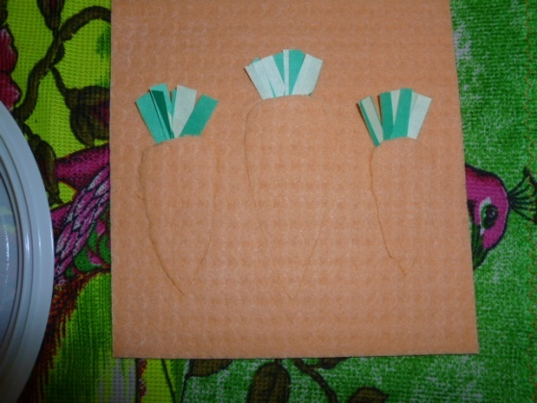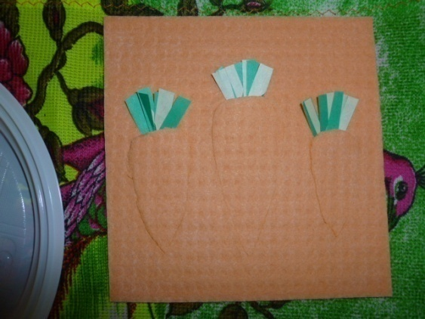

6.Изготовление сюжетной картинки для развития речи детей. «Зайкин огород».

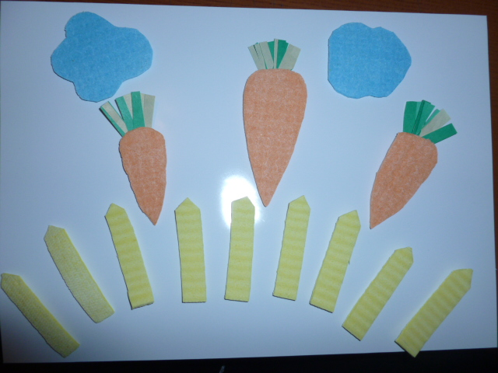

7.Берем в руки салфетку голубого цвета, прикладываем шаблон к основе и вырезаем два облака.
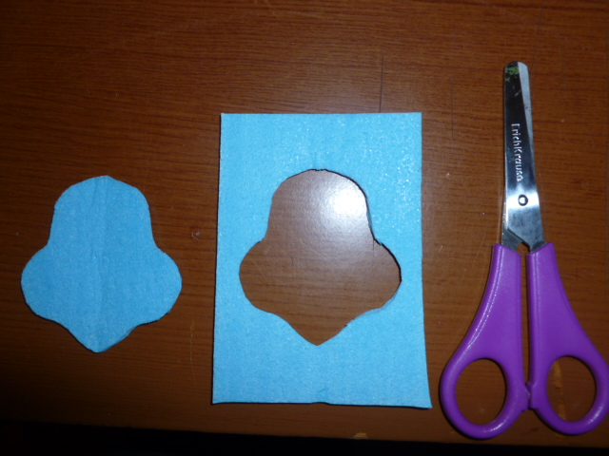
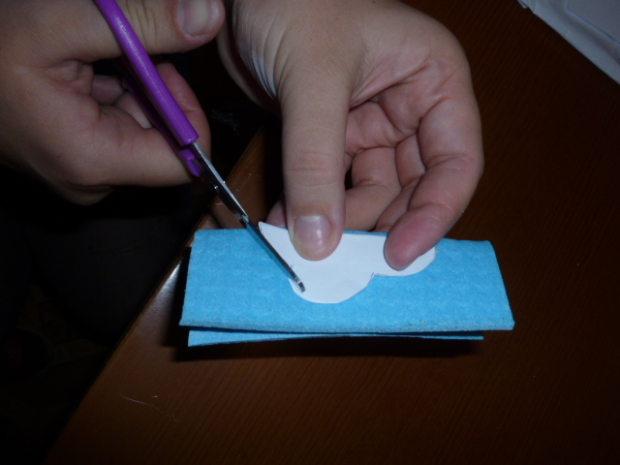

8.Для заборчика нам нужна салфетка разного цвета. Вырезаем полосочки (дощечки) для заборчика.
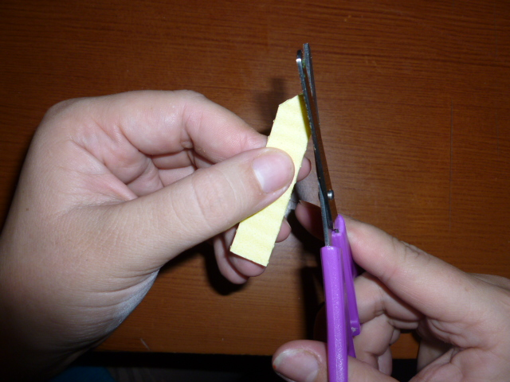

9. Срезаем уголки на верху заборчика с двух сторон.

10.Выкладываем сюжет картинки «Зайкин огород».

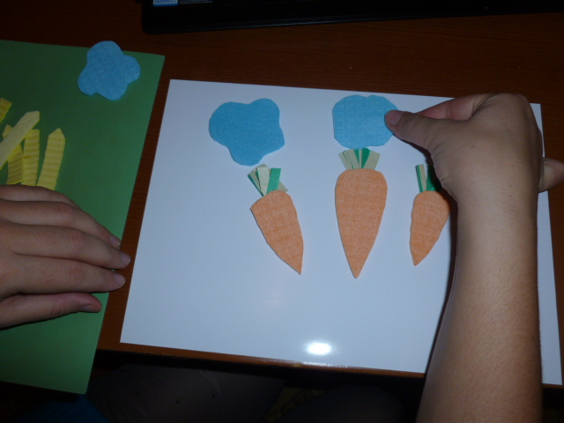

Рассказ по картинке

Маша и её мама посадили огород. И выросла там оранжевая морковка. Прискакал в огород зайка, чтобы съесть вкусную морковку.

Можно из этого материала изготовить еще следующие дидактические игры: «Подбери по размеру, цвету и форме»; «пазлы» (разрезные картинки): «овощи», «Домики». «Дикие животные» - найди для зайки ушки; Пазл «Зайка длинные уши»; Сюжетные картинки.

В старших группах использовать для развития логического мышления, формирование счетных навыков. Для развития образного и творческого мышления, в самостоятельной деятельности и на занятиях по аппликации. Изготовление атрибутов к сюжетно – ролевым играм, театру.

